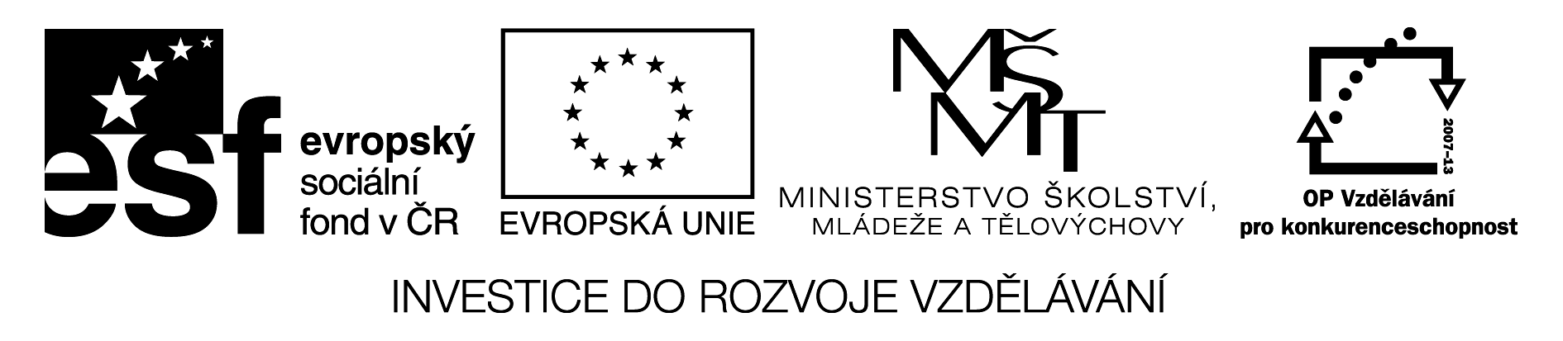
1. K malému tiskacímu písmenu najdi písmeno velké a vajíčka vybarvi stejnou barvou.

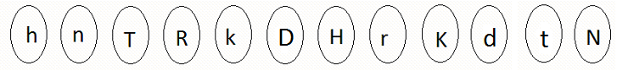

2. Dopiš známá písmena.
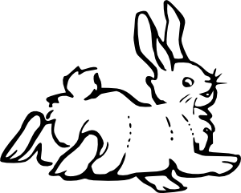
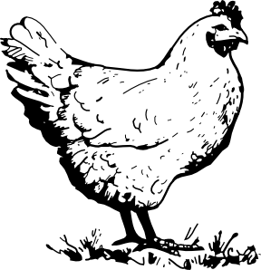

3. Najdi a v textu oprav chyby. Potom zakroužkuj takové slovo, aby věta byla správná.

Velikomoce jsou svatky jara. Šárka i cyril je mají radi. Sarka

s máminkou maluje kraslice Jsoů hezké, zeleno modlé. Cyril

půjde s tatou na pomláztu. Vzal si nuvý kosík Táta nu upletl

pomlazku. Nejdrve půjdou pó vesnici. Pak pojedou za Tetou

Hanou do Loun. Kolík toho asi Vyšupou?

Velikonoce jsou svátky jara / léta / podzimu.

Kraslice s maminkou maluje Šimon / Šárka / Cyril.

Kraslice nejsou modré / zelené / šedé.

Na pomlázku s tátou půjde Cilka / Cyril / Šárka.

Cyrilův košík je nový / velký / starý.

Pojedou také za tetou Janou / Lenou / Hanou.

,
4. Vylušti jména velikonočních zajíčků.
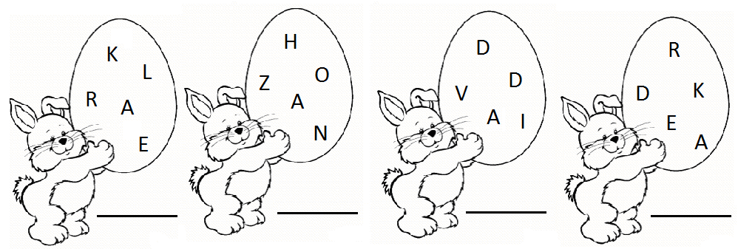

5. Vylušti zašifrovanou zprávu a splň pokyn.


0 | 1 | 2 | 3 | 4 | 5 | 6 | 7 | 8 | 9 | 10
A | P | J | O | L | M | Z | N | K | Á | U

7 | 0 | 5 | 0 | 4 | 10 | 2

1 | 3 | 5 | 4 | 9 | 6 | 8 | 10

6. Dopiš názvy šesti nedělí a dnů před Božím hodem velikonočním.

P_ Č _ _ _ A Š _ _ R _ _ Á S _ Ř _ _ A

P _ _ Ž _ Á Z _ L _ _ Ý Č _ _ R _ _ K

K _ CH _ _ _ Á V _ L _ Ý P _ T _ K

D _ _ Ž _ B _ Á B _ _ Á S _ B _ _ A

S _ R _ _ L _ Á

K _ Ě _ _ Á

7. Najdi 10 rozdílů.
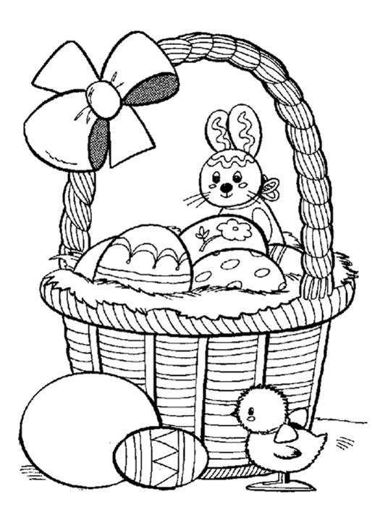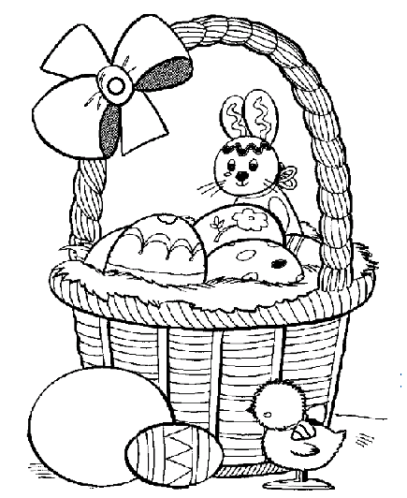

Veškerý obrazový materiál [cit. 2012-03-28] dostupný pod licencí Public domain na WWW:
1 http://www.clker.com/clipart-running-rabbit.html
2 http://www.clker.com/clipart-11840.html
3 http://www.onlineomalovanky.cz/Omalovánky-velikonoce_2.html
4 http://www.i-creative.cz/wp-content/uploads/2008/03/velikonoce-15.gif

